Base de datos II 60%

Braian Felipe Ramírez Ortiz

Arquitectura de software
Facultad de Matemáticas e Ingenierías
septiembre de 2026
Bogotá D.C

Concepto | solution architecture
Imagen de la búsqueda | 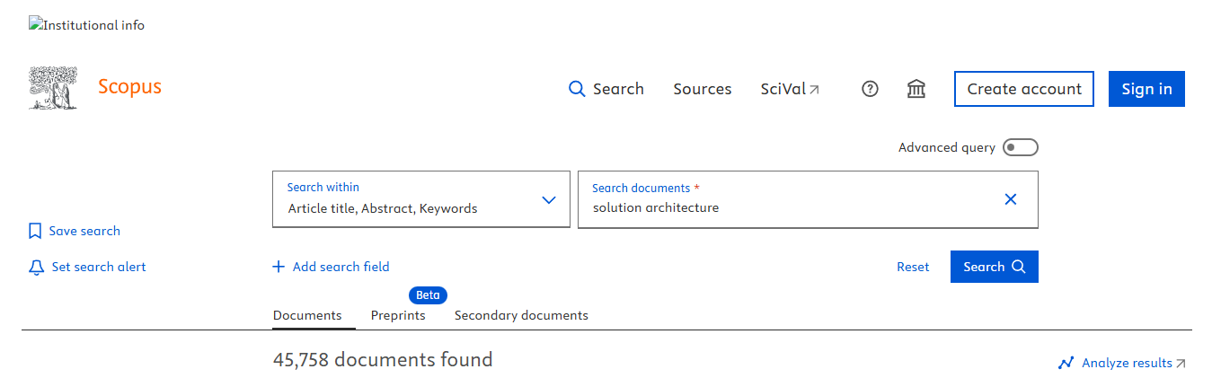
Imagen del artículo donde aparece el concepto | 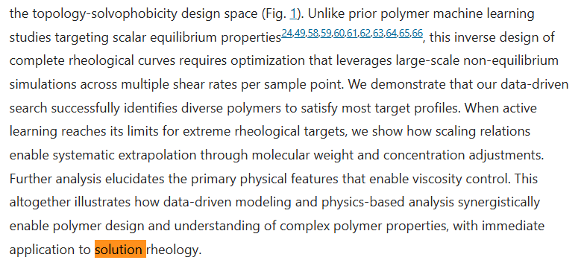
Enlace del artículo | https://0310c1abj-y-https-www-scopus-com.konrad.metaproxy.org/pages/publications/105027563004?origin=resultslist
Uso del concepto en el artículo | En el artículo, el concepto de solution architecture se emplea para describir el diseño integral del sistema computacional que permite abordar el problema de diseño reológico de polímeros, integrando de forma coordinada modelos generativos basados en grafos (TopoGNN), simulaciones físicas mesoscópicas (MPCD) y active learning con modelos sustitutos; no se usa para nombrar un algoritmo puntual, sino para justificar cómo estos componentes interactúan, cómo fluye la información entre ellos y cómo esa estructura permite traducir objetivos físicos (perfiles de viscosidad deseados) en decisiones de diseño, además de revelar explícitamente los límites del espacio de búsqueda cuando el sistema ya no puede cumplir los objetivos sin extrapolación guiada por teoría física.
Cita/Referencia | Jiang, S., & Webb, M. A. (2026). Generative active learning across polymer architectures and solvophobicities for targeted rheological behavior. npj Computational Materials, 12, Article 28.

Concepto | software architecture
Imagen de la búsqueda | 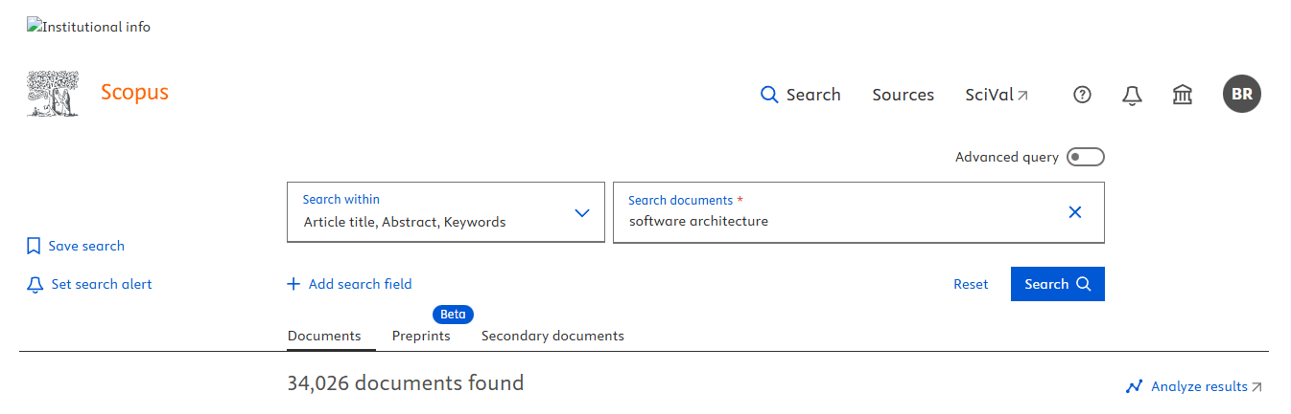
Imagen del artículo donde aparece el concepto | 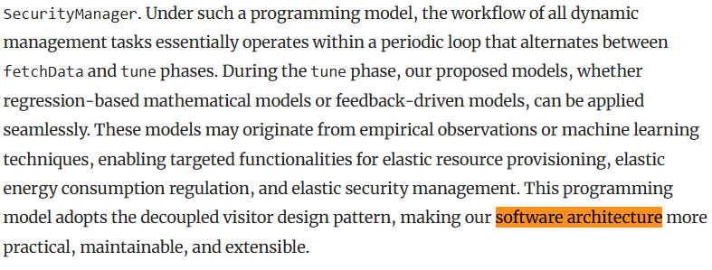
Enlace del artículo | https://0310c1a8e-y-https-www-scopus-com.konrad.metaproxy.org/pages/publications/105028658781?origin=resultslist
Uso del concepto en el artículo | En el artículo, el término software architecture se utiliza para describir la estructura conceptual y operativa del sistema propuesto (SDPM), basada en la separación clara entre el plano de control y el plano de ejecución, con interfaces bien definidas que coordinan hardware, software y virtualización. No se refiere a la organización del código, sino a un modelo arquitectónico de gestión que abstrae recursos físicos y virtuales, permite su control programable y habilita automatización, seguridad y eficiencia energética.
Cita/Referencia | Zhang, D., Xia, H., Wang, X., & Tu, B. (2026). Software-defined platform management for data center: Security, low entropy, and efficiency. Cybersecurity, 9, Article 18.

Concepto | cloud patterns
Imagen de la búsqueda | 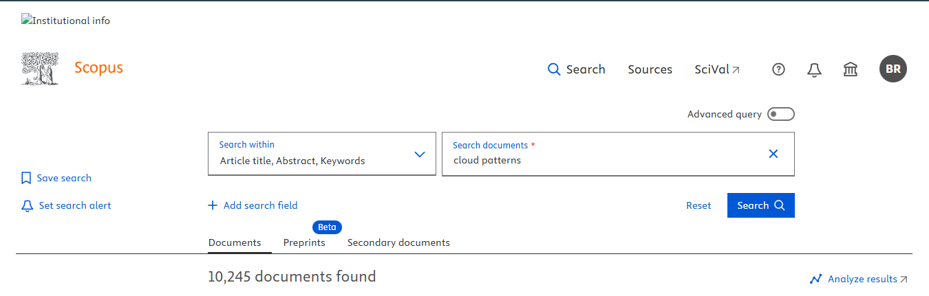
Imagen del artículo donde aparece el concepto | 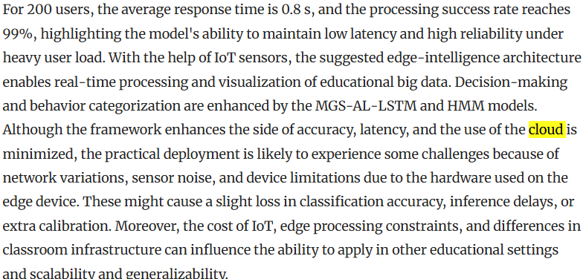
Enlace del artículo | https://0310c1a8e-y-https-www-scopus-com.konrad.metaproxy.org/pages/publications/105027395250?origin=resultslist
Uso del concepto en el artículo | En este artículo, el término cloud patterns se emplea para referirse a patrones de uso y carga del cloud dentro de la arquitectura propuesta, no como patrones de diseño software clásicos. Su función es describir y analizar cómo y cuándo los datos y procesos se trasladan al cloud desde el edge, con el objetivo de optimizar latencia, ancho de banda y costos. En concreto, los cloud patterns sirven para justificar que el sistema no depende de un flujo continuo hacia la nube, sino que adopta un patrón selectivo: procesamiento y decisión en el edge, y envío al cloud solo de datos normalizados y relevantes para análisis histórico y tendencias. Es decir, el término se usa para argumentar una estrategia de uso eficiente del cloud, alineada con escalabilidad y reducción de sobrecarga, no para definir una arquitectura cloud-native tradicional.
Cita/Referencia | Tian, Y., Wang, X., & Tuo, M. (2026). Real-time processing and visualization analysis framework for education management big data supported by edge intelligence. Discover Artificial Intelligence, 6, Article 26.

Concepto | security architecture
Imagen de la búsqueda | 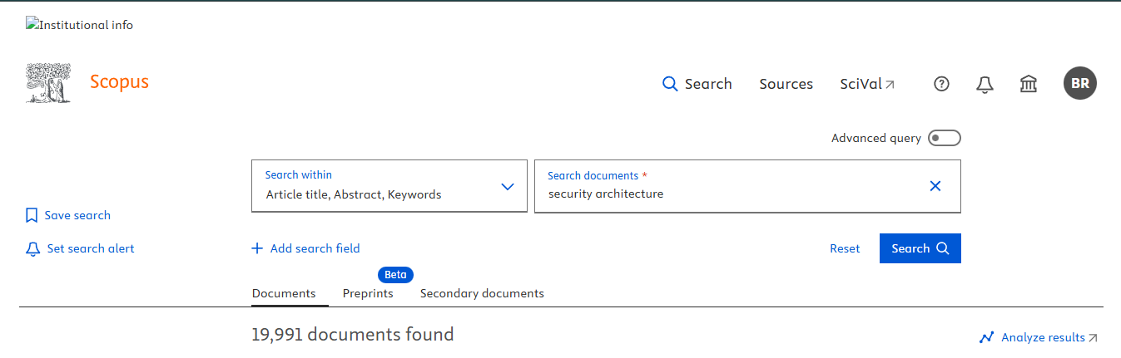
Imagen del artículo donde aparece el concepto | 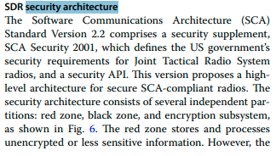
Enlace del artículo | https://0310c1a8e-y-https-www-scopus-com.konrad.metaproxy.org/pages/publications/105028451536?origin=resultslist
Uso del concepto en el artículo | En el artículo, el término security architecture se emplea para describir la organización estructural de los mecanismos de seguridad dentro de la arquitectura SDPM, no como un modelo abstracto tipo Zero Trust o TOGAF. Concretamente, se usa para integrar la seguridad como una dimensión nativa del sistema, al mismo nivel que el aprovisionamiento de recursos y la eficiencia energética. La arquitectura define dónde se aplican los controles de seguridad (plano de control y plano de ejecución), cómo se abstraen los recursos de seguridad (por ejemplo, TPM, niveles de privilegio, mediciones de integridad) y cómo se ejecutan políticas de acceso de forma programable y centralizada, incluyendo canales seguros, control de privilegios y trusted computing.
Cita/Referencia | Wu, T., Zhou, X., & Fu, W. (2026). Security issues in software-defined radio: A review. Cybersecurity, 9, Article 19.

